Установка пакетов opencv и scikit-image

В командной строке (cmd) выполнить:

conda install -c conda-forge py-opencv

потом
conda install scikit-image

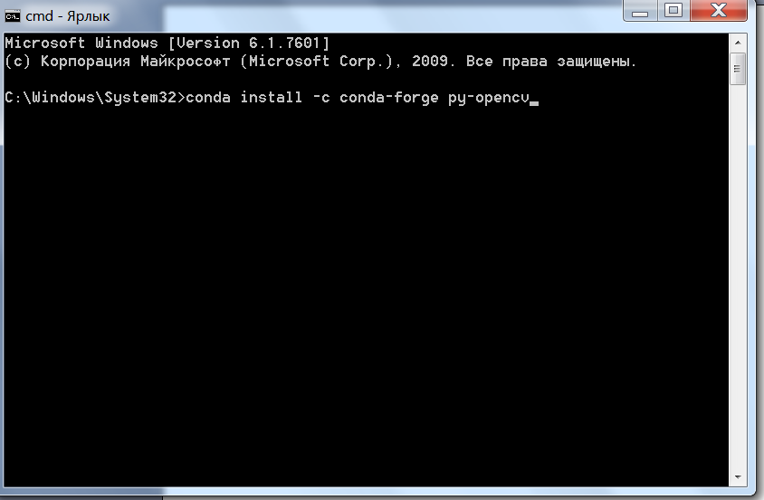

Затем запустить скрипт
load_test.py

Если все установилось, в консоли появится «ОК!»
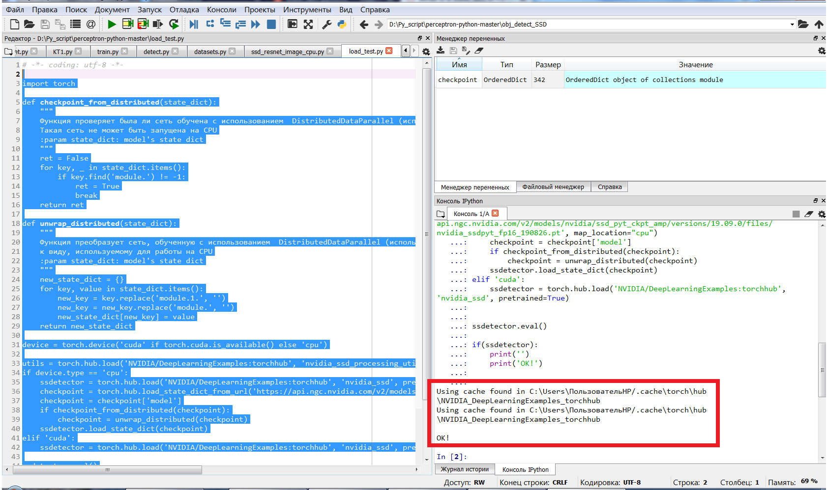

При возникновении проблем с установкой opencv (при импорте ругается на отсутствие DLL) в windows7 необходимо установить его командой в командной строке:
pip install opencv-python

Повторно запустить скрипт
load_test.py

